AZUL BEACH RESORT NEGRIL – JAMAICA
04 Días / 03 Noches
DESDE US$ 495.00
INCLUYE:
- Traslado aeropuerto MBJ – Hotel – aeropuerto MBJ.
- 03 noches de alojamiento con TODO INCLUIDO.
- Tarjeta de asistencia por 04 Días.
VENDE Y GANA”
- Por la compra de 01 habitación doble por 04 noches de alojamiento. Gana S/ 100 por la reserva mínimo 02 pasajeros, en todas las reservas hasta el 15 de marzo 2026.

HOTEL | FECHA |  | TARIFAS
HOTEL | IN | OUT | SIMPLE | N.A | DOBLE | N.A
Azul Beach Resort NEGRIL  (SOLO ADULTOS)  (Hab. Deluxe room) | 01-09-2026 | 31-10-2026 | 735 | 237 | 495 | 158
Azul Beach Resort NEGRIL  (SOLO ADULTOS)  (Hab. Deluxe room) | 25-05-2026 | 31-05-2026 | 785 | 254 | 525 | 168
Azul Beach Resort NEGRIL  (SOLO ADULTOS)  (Hab. Deluxe room) | 17-05-2026 | 21-05-2026
Azul Beach Resort NEGRIL  (SOLO ADULTOS)  (Hab. Deluxe room) | 11/05/2026 | 13/05/2026

NOTAS:
N.A = Noche Adicional.

PROGRAMA:
- Traslados: Desde y hacia el Aeropuerto, en servicio regular.
- Promoción: VAMONOS DE VIAJE OPTIMIZACION-LAND
- Código de confirmación: LATENFP25OPTS
- Tarifas NO incluyen Cena de Navidad ni Año Nuevo, consultar con su ejecutivo de ATIPAX GROUP.
- Política de MENORES: Aplica tarifa compartiendo habitación con dos adultos pagantes, en el tipo de habitación familiar.

HOTEL:
- Azul Beach Resort Negril
- Plenitud en la playa más icónica de Jamaica.
- Ubicado sobre las suaves arenas de Seven Mile Beach, Azul Beach Resort Negril by Karisma captura el ritmo relajado de la vida isleña. Este refugio todo incluido combina el encanto caribeño con habitaciones con vista al mar —besadas por la brisa marina—, sabores locales auténticos y días tranquilos bajo el sol. Ya sea que viajes en pareja, en familia o con amigos, este es un lugar para bajar el ritmo, reconectar y disfrutar la belleza de la costa oeste de Jamaica.

HABITACIONES:
- Hab. Deluxe room- 398 Pies Cuadrados - 1 cama tamaño King - Admite 2 adultos
Acogedora y bien equipada; cuenta con una cama king size.

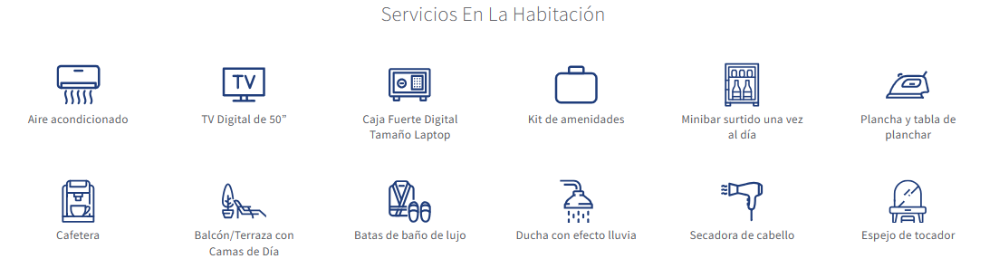

- Hab. Family Suite: 1 cama king + 1 sofá cama - 484 Pies cuadrados - Admite 2 adultos + 2 niños (3-12) o 2 adultos + 1 adolescente (13-17)
Diseñada especialmente para familias; dormitorio principal con cama king size y sala de estar independiente con sofá cama para 2 niños.

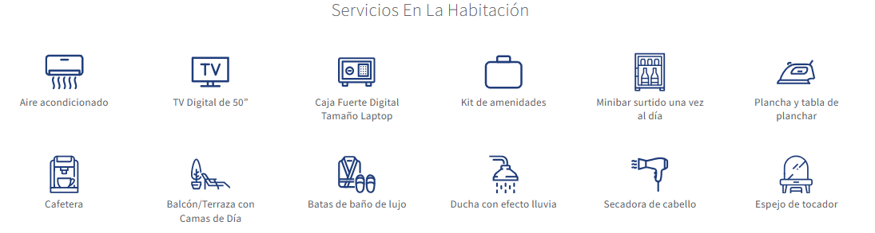

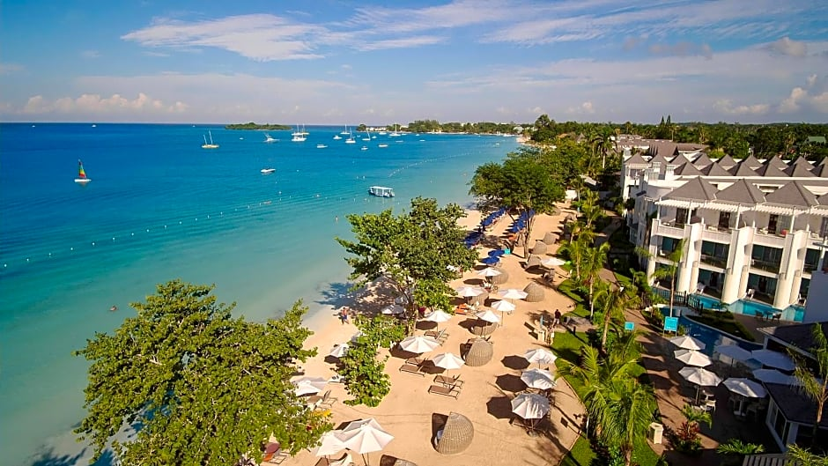

INCLUIDO EN TU VISITA:
- Copa de vino espumoso de bienvenida o bebida de inspiración local
- Habitaciones seleccionadas
- Todas las bebidas alcohólicas y no alcohólicas locales e internacionales de primera calidad y jugos
- Todas las comidas y especialidades gourmet
- Programa de actividades diarias
- 7 piscinas
- Parque infantil
- Deportes acuáticos no motorizados (kayaks, hobie cat y canoas)
- Yoga, clases de fitness, cata de ron, clases de cocina y mucho más
- Gimnasio
- Entretenimiento nocturno y música en vivo
- Ajedrez gigante, ping pong
- Juegos de mesa
- Servicio a la habitación 24 horas Gourmet Inclusive*.
- Re-abastecimiento de mini-bar a solicitud
- Servicios de conserjería y organizador de vacaciones
- Llamadas internacionales
- Todos los impuestos y propinas
- Wifi de alta velocidad

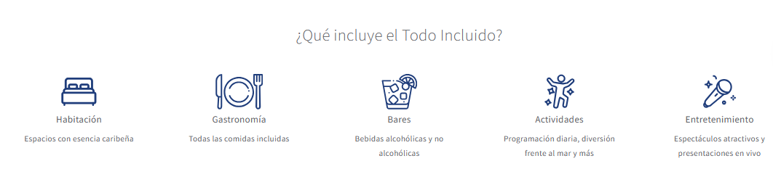
CONDICIONES:
- Tarifa dinámica.
- Tarifas por persona en dólares americanos.
- Precios especiales para pagos en efectivo o depósito en cuentas bancarias.
- Incentivo de $10 por pasajero y comisión del 10% del programa.
- Vigencia de compra: Hasta agotar stock.
- Vigencia de viaje: Hasta el 23 diciembre 2026.
- Sujeto a disponibilidad al momento de solicitar la reserva.
- Tarifas sujetas a variación sin previo aviso.
- Tarifas no son válidas en feriados largos, Semana Santa, Fiestas Patrias. Navidad, Año Nuevo, congresos, feriados nacionales, eventos, entre otros. consultar el mínimo de estadía.
- Traslados se realizan en servicios regular o compartido desde el aeropuerto al hotel y viceversa.

